资产折旧操作流程（资产管理系统）

资产管理信息系统中的资产折旧应与单位财务账上的资产折旧信息保持一致。即：单位财务账上反映的资产原值、折旧年限、累计折旧和资产净值等信息，应在资产管理信息系统中进行完全一致的反映。资产管理信息系统中的资产折旧分为从来没启用过折旧和系统内已启用过折旧两种情况。

一、资产系统内之前从没启用过折旧的，需要从2019年1月开始计提折旧时，按照下面步骤进行操作：
1、在单位情况表中，把单位是否启用折旧打勾，需要用户进入到单位基本信息，点击修改，之后把单位是否启用折旧打勾。
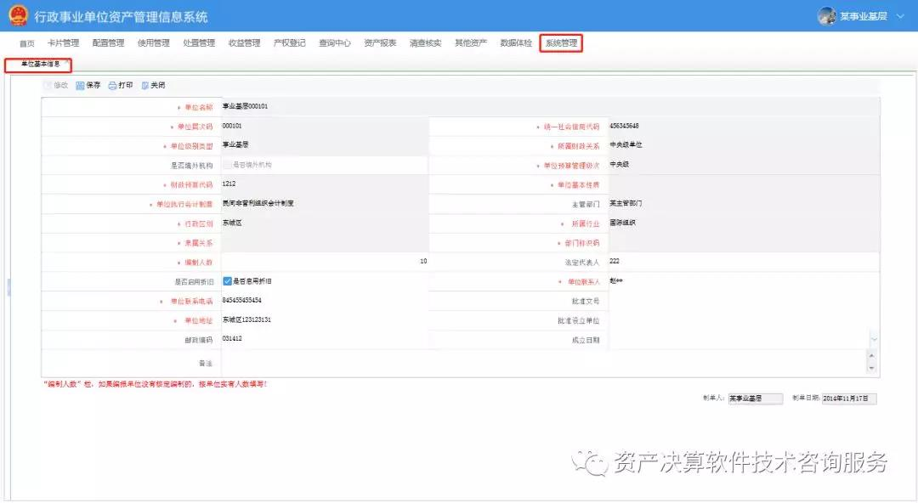
2、在【资产折旧策略设置】中设置“启用会计期间”为2019年1月。
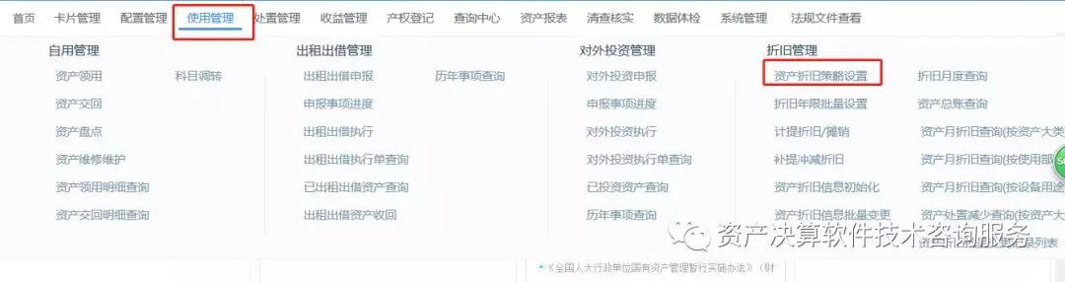
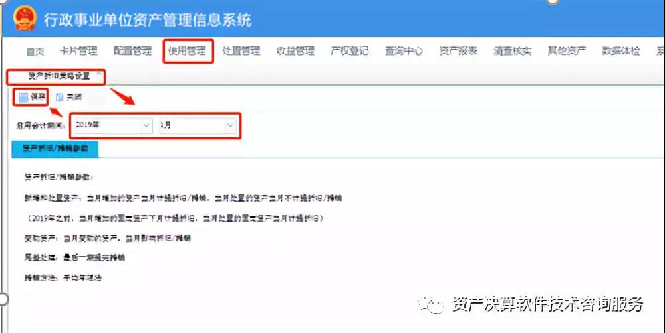
3、折旧信息初始化
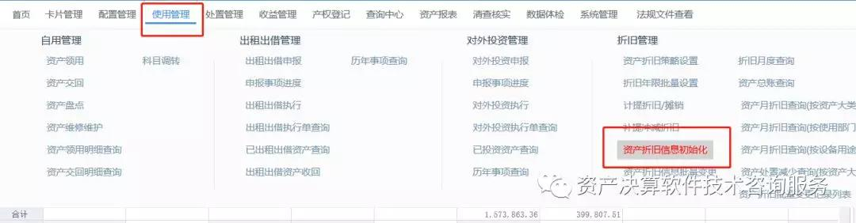
如单位财务账截至到2018年12月31日已包含折旧数据，则需要在资产系统中选择账期为2018年12月，这样2018年报表中就会体现折旧的信息，可以进行批量修改卡片的折旧信息，系统也可根据当前卡片的折旧信息进行一键重算（需完善好折旧状态，折旧方法，折旧年限等信息），一键重算后点击一键校验，错误的根据系统提示进行调整即可，主要为折旧年限、折旧方法、折旧状态等！
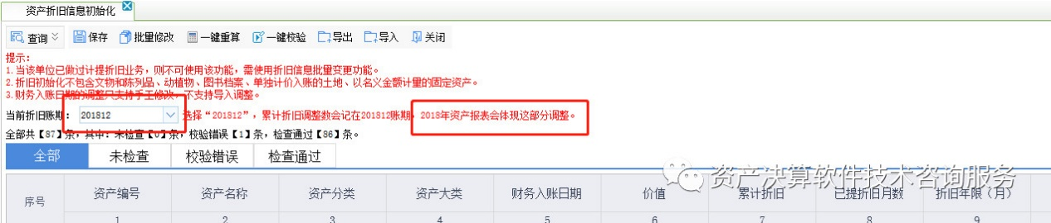
如单位财务账截至到2018年12月31日不包含折旧数据，则需要在资产系统中选择账期为2018年13月，这样2018年年报中不体现折旧的信息，2019年年报年初数就会体现出折旧的信息，可以进行批量修改卡片的折旧信息，系统也可根据当前卡片的折旧信息进行一键重算（需完善好折旧状态，折旧方法，折旧年限等信息），一键重算后点击一键校验，错误的根据系统提示进行调整即可，主要为折旧年限、折旧方法、折旧状态等。
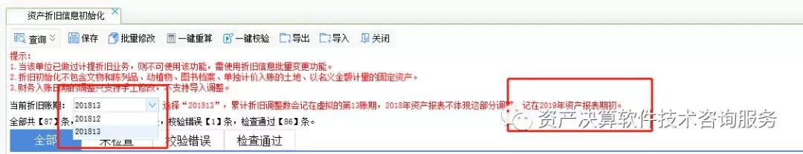
注意：一键重算是系统根据《政府会计准则第3号—固定资产》应用指南中的表1：政府固定资产折旧年限表中的最低年限标准计提的折旧。
4、计提折旧
资产系统会从2019年1月开始每月计提折旧/摊销。点击计提折旧/摊销时系统会自动计算月折旧额。
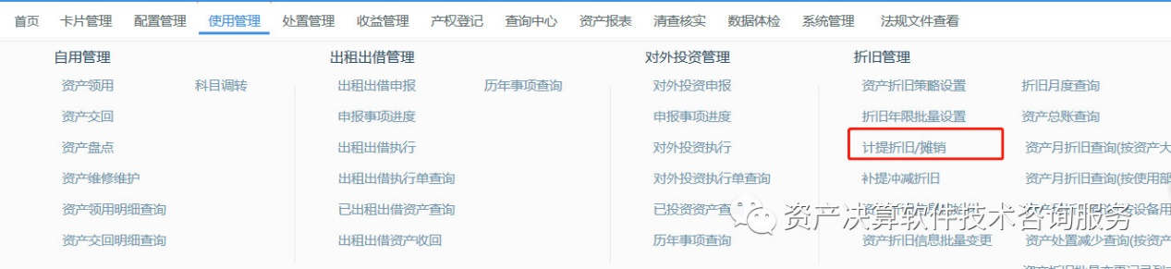
注意：为保证单位资产账与单位财务账一致，每月提完折旧后可使用【折旧月度查询】与单位财务部门对账。
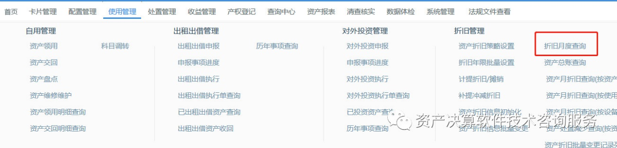

如需填报2019年1月份月报，起始时间2019年1月1日，结束时间2019年1月31日，将查询结果中的上月期末数和期末数对应填到“资产月报”中。
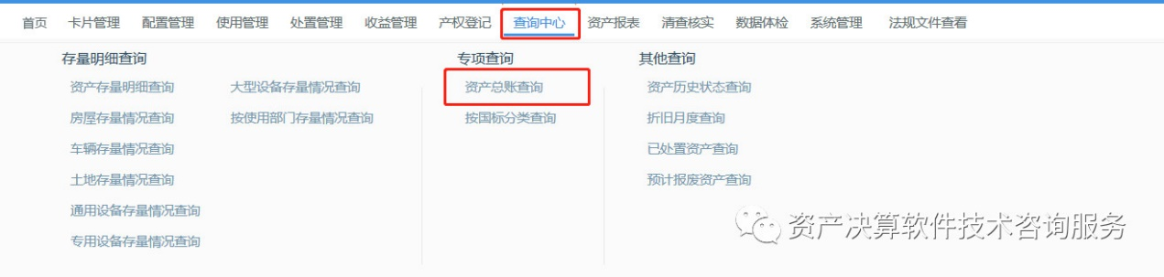
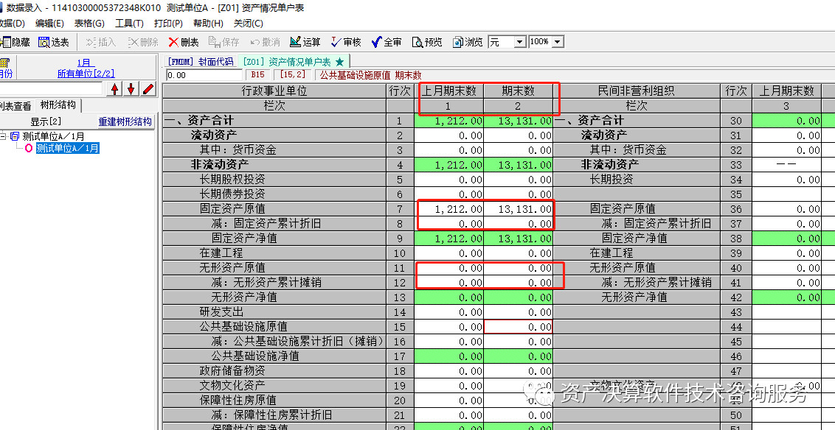
二、资产系统内之前启用过折旧，且每月都计提折旧,需要按照下面步骤进行操作：
1、计提折旧
使用【计提折旧/摊销】功能继续计提折旧/摊销，直至完成2018年的折旧业务。计提折旧/摊销时系统仍按照原来的折旧方法（考虑预计残值）进行折旧/摊销。
2、折旧信息批量变更
与单位财务部门沟通，对比2018年底的资产账与财务账，保证账账一致。可使用查询中心--【资产总账查询】----条件设定为2018年1月1日到2018年12月31日，查询出2018年底的资产数据。对账后若需要调整资产折旧数据，则可以使用资产折旧信息变更功能调整。
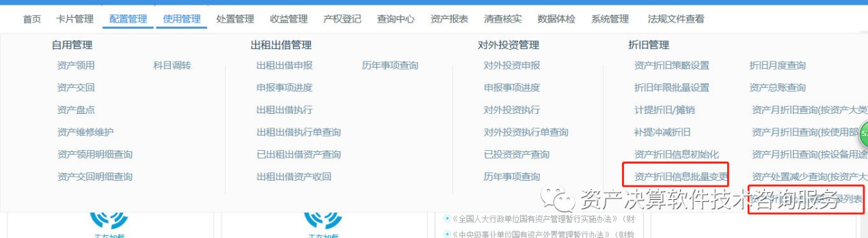
如单位财务账截至到2018年12月31日已包含折旧数据，则需要选择账期为2018年12月，这样2018年报表中就会体现折旧的信息，可以进行批量修改卡片的折旧信息，系统也可根据当前卡片的折旧信息进行一键重算（需完善好折旧状态，折旧方法，折旧年限等信息），一键重算后点击一键校验，错误的根据系统提示进行调整即可，主要为折旧年限、折旧方法、折旧状态等。
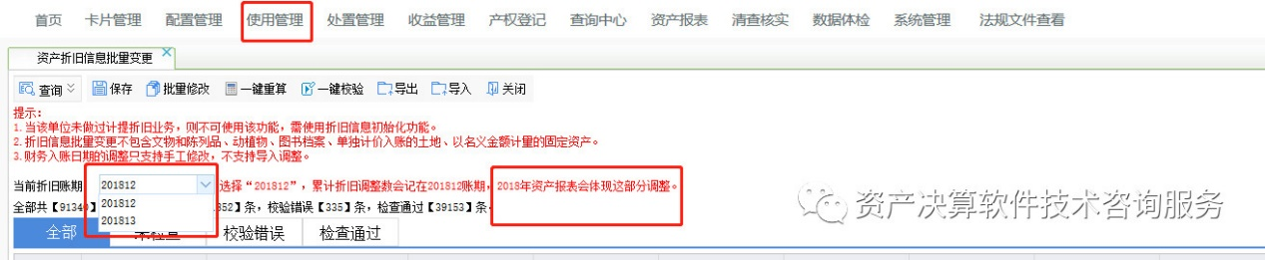
如单位财务账截至到2018年12月31日不包含折旧数据，则需要选择账期为2018年13月，这样2018年年报中不体现折旧的信息，2019年年报年初数就会体现出折旧的信息，可以进行批量修改卡片的折旧信息，系统也可根据当前卡片的折旧信息进行一键重算（需完善好折旧状态，折旧方法，折旧年限等信息），一键重算后点击一键校验，错误的根据系统提示进行调整即可，主要为折旧年限、折旧方法、折旧状态等。
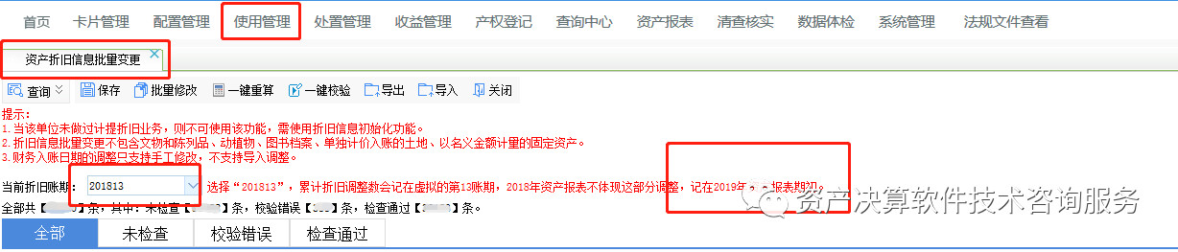
3、计提折旧
系统会继续从2019年1月开始每月计提折旧/摊销。点击计提折旧/摊销时系统会自动重新计算月折旧额。

注意：为保证单位资产账与单位财务账一致，每月提完折旧后可使用【折旧月度查询】与单位财务部门对账。

如需填报2019年1月份月报，起始时间2019年1月1日，结束时间2019年1月31日，将查询结果中的上月期末数和期末数对应填到“资产月报”中。

